**JDK 8 安装与配置**

1、打开网页

www.oracle.com

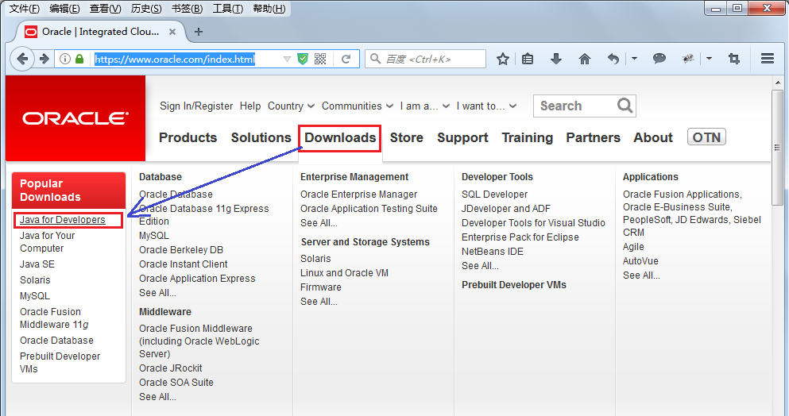

下载对应平台的JDK

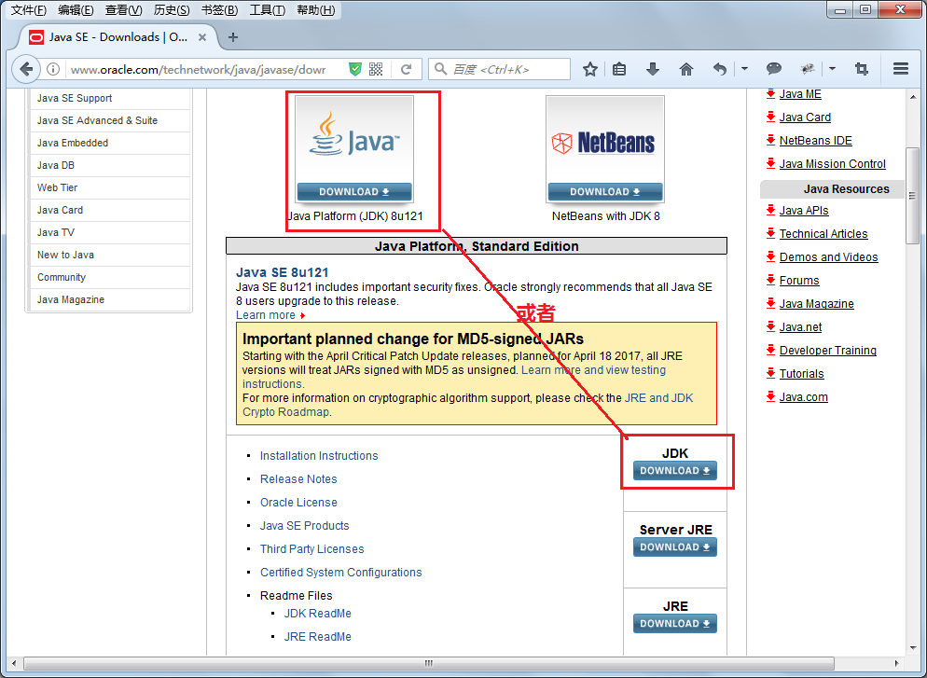

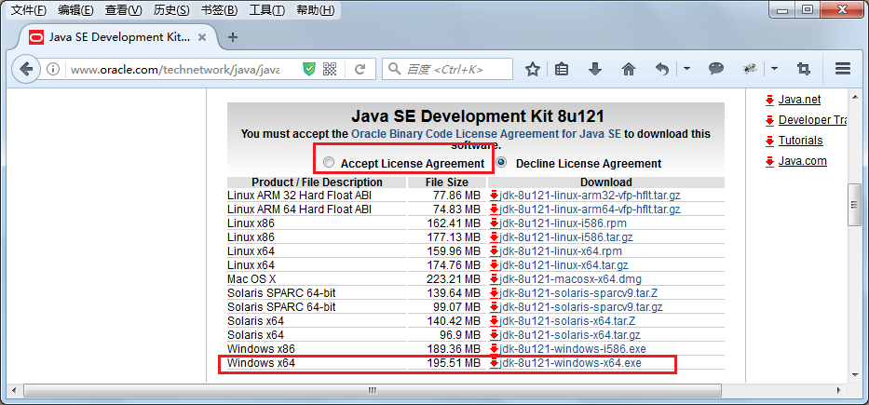

2、双击下载，

Windows32位操作系统下载 如jdk-8u121-windows-i586.exe

Windows64位操作系统下载 如jdk-8u121-windows-x64.exe

3、进入安装向导

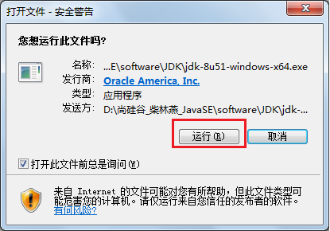

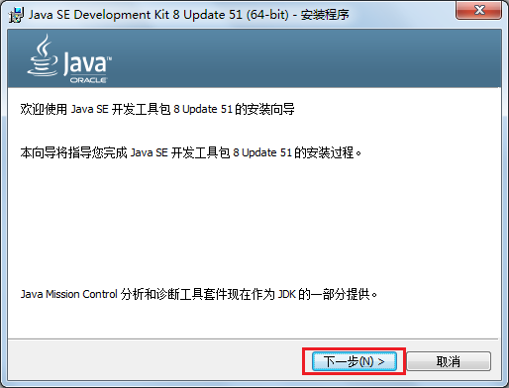

4、下一步，更改安装路径，选择安装所有组件

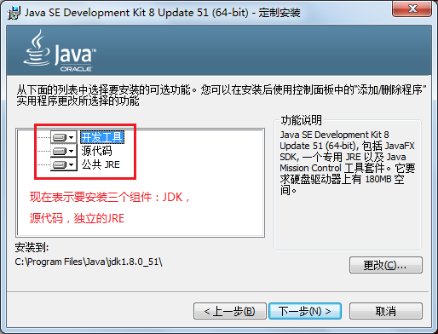

（1）取消安装独立的JRE

因为JDK中已经包含JRE，对于开发人员来说，可以不需要安装独立的JRE，如果想要取消安装JRE，

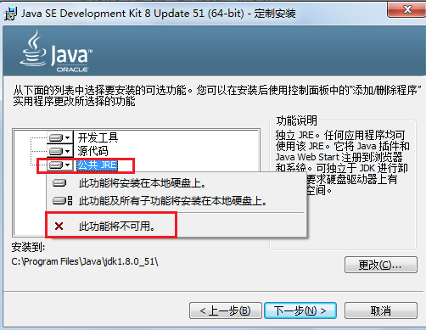

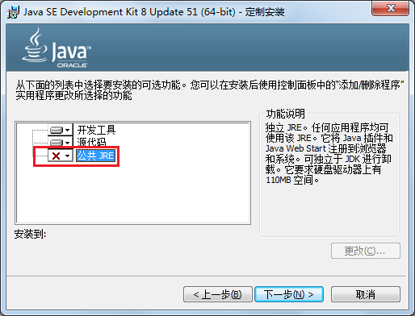

（2）更改JDK的安装路径

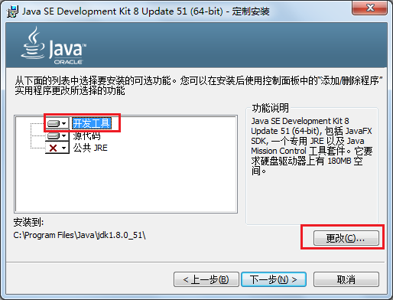

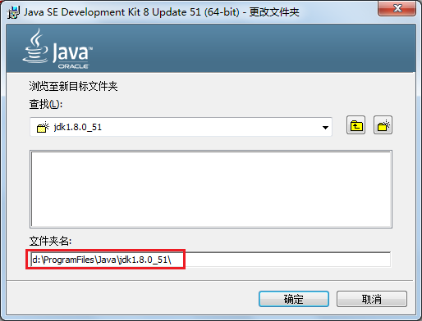

注意：这里安装目录中包含Java\JDK1.8.0_51，这样下次就比较直观的能够清楚自己安装的是哪个版本的JDK

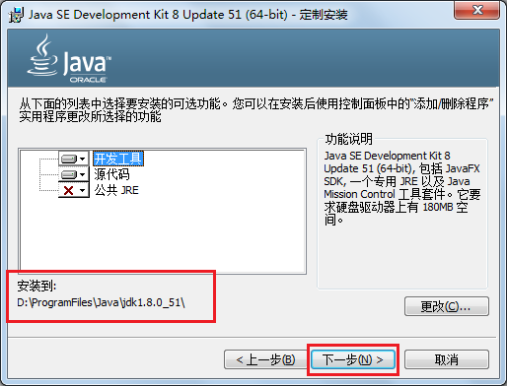

5、下一步，开始安装

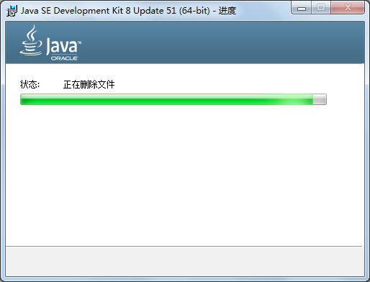

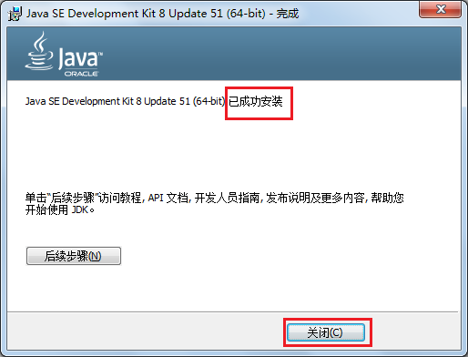

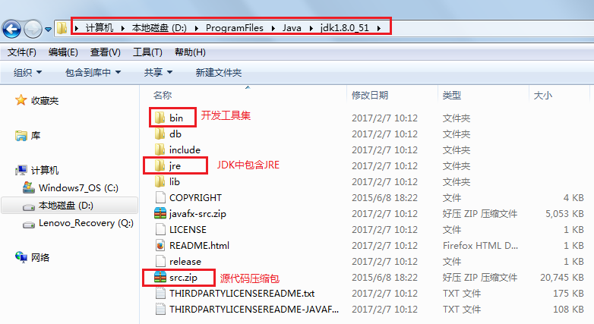

6、配置，我的电脑/计算机右键属性，选择高级系统设置

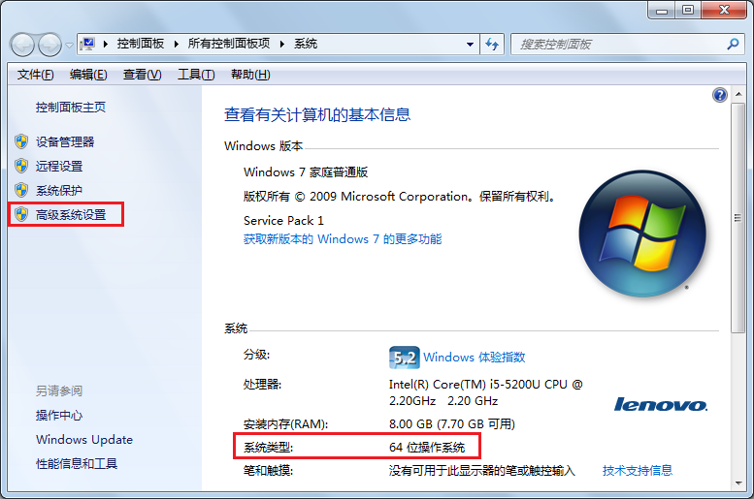

7、点击【环境变量】

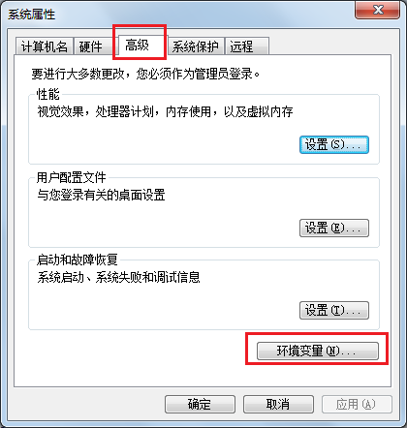

8、新建变量“JAVA_HOME”，值为JDK的安装路径

这里注意：

如果是以后都在该用户下开发使用JDK，那么可以选择新建用户变量；

如果是以后希望在所有用户下该变量都可见，那么选择新建系统变量；

我这里只有一个用户，为了清晰好维护，我选择新建用户变量

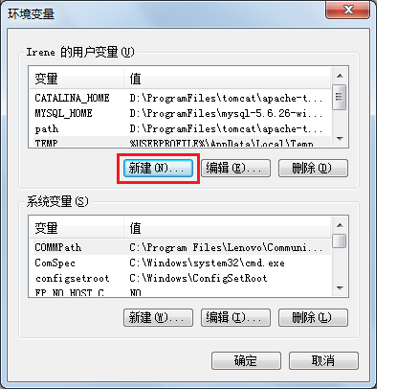

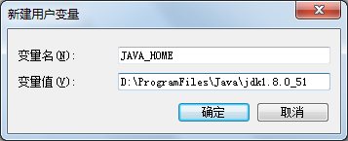

9、把JAVA_HOME变量值添加到path变量中

注意：如果新建的是用户变量JAVA_HOME，那么只能把JAVA_HOME添加到用户变量的path中，否则可能出现找不到JAVA_HOME的情况

如果用户变量没有path，可以再新建一个path变量（path变量是windows系统执行命令时要搜寻的路径），添加JAVA_HOME的值；值为%JAVA_HOME%\bin;

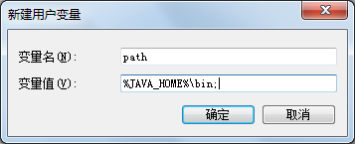

如果已经存在path，那么编辑即可，在原有值中增加JAVA_HOME的值；

建议把原来的值复制到记事本中，再编辑，在原来的值前面增加%JAVA_HOME%\bin;然后再复制回去，避免出错

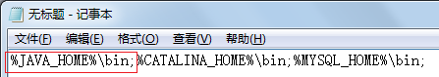

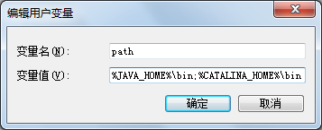

10、检验javac命令

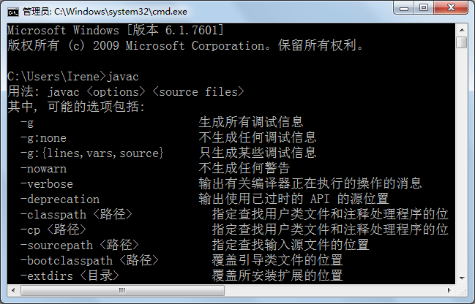

11、检验java命令

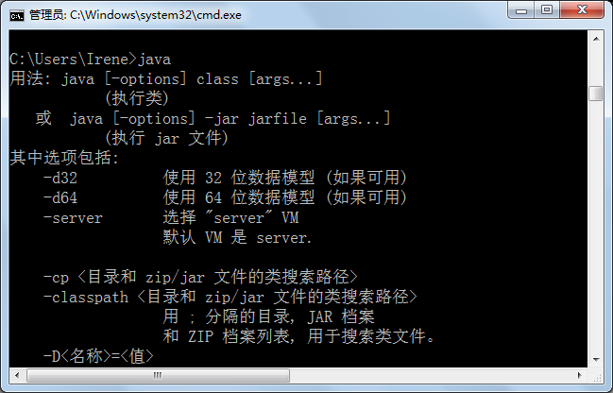

12、完成

API下载

同时学习Java少不了API（Application Programming Interface）文档。下载地址：

http://www.oracle.com/technetwork/java/javase/downloads/index.html

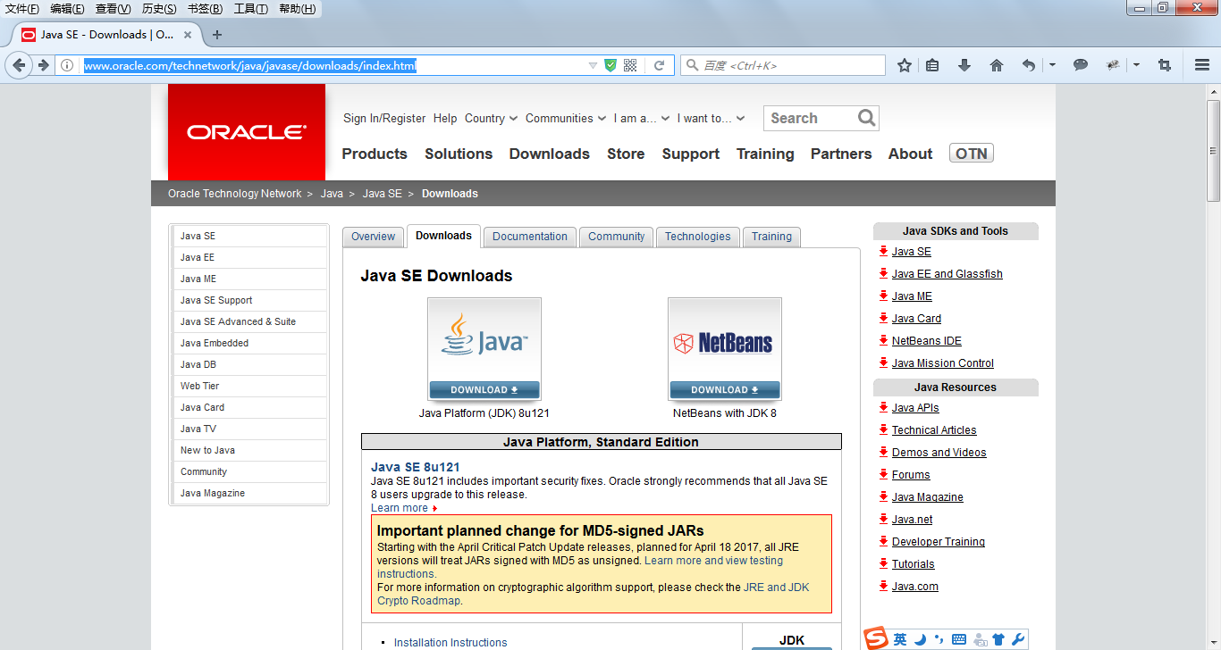

将页面上的滚动条向下滚动，找到”Additional Resources”

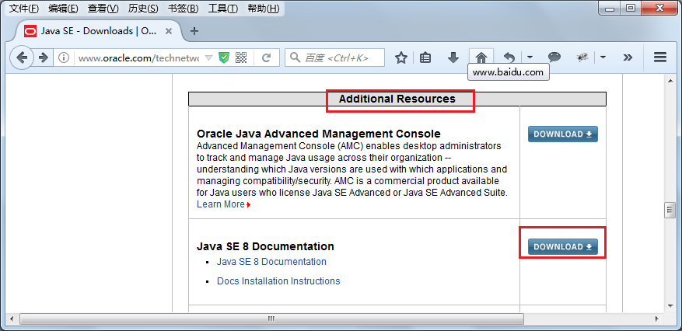

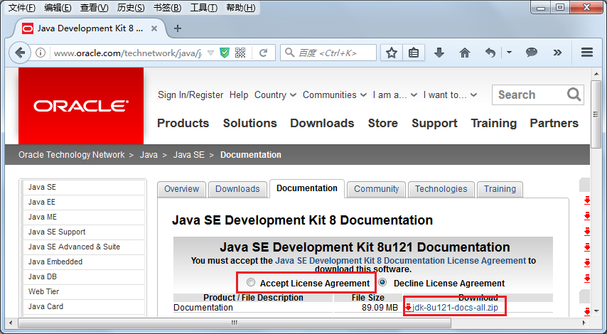

这里下载的是html版，可以选择工具制作成chm版